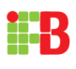

Instituto Federal de Brasília
Campus Brasília
Curso Tecnologia em Processos Gerenciais
Disciplina: Gestão de Pessoas

ADÉLIA DOS SANTOS
LEONARD BAPTISTA
LARA PORTO
MARIA APARECIDA GOMES

CENTRO AUTOMOTIVO DONA MOÇA

Brasília
Ano
SUMÁRIO EXECUTIVO

Dona Moça é um centro automotivo que presta serviços especializados em motores em geral, injeção eletrônica, freios, suspensão, pneus, lava jato além de uma esmalteria para entreter nossas clientes enquanto esperam seu automóvel ficar pronto. A empresa está localizada em Samambaia Norte -DF. A nossa missão é proporcionar serviços destinados ao público feminino e isso reflete na nossa estrutura organizacional que só contrata mulheres. Somos uma empresa 100% feminina. Atualmente a nossa organização conta com 12 funcionários: a gerente geral, staff de rh, supervisoras de manutenção e pintura, lavadora, pintora, borracheira, mecânica, soldadora, manicure, recepcionista e a caixa. Temos como visão atingir um alto nível de desenvolvimento, competitividade, buscando excelência e qualidade e daqui a cinco anos ser uma referência de empresa que promove empregos para mulheres em cargos tidos somente como masculinos.

1 ESTRUTURA ORGANIZACIONAL
  - Organograma

  - Hierarquização de cargos

2 DESCRIÇÃO DE CARGOS
2.1 Descrição do cargo 1
Staff de RH
Área | Superior imediato
Recursos Humanos | Gerente Geral
Subordinados imediatos
Objetivo do Cargo
Assessorar o gerente geral no planejamento, contratações e negociações com os funcionários . Gerenciar atividades de departamentos ou serviços de pessoal, recrutamento e seleção, cargos e salários, benefícios, treinamento e desenvolvimento.
Atribuições do Cargo
Gerenciar folha de pagamento, ações trabalhistas, contratação e rescição contratual;
Prestar informações à fiscalização do trabalho;
Mediar a relação entre o funcionáro e a empresa;
Elaborar e executar os processos de recrutamento e seleção de pessoal.

Especificações
Escolaridade/Formação:
 | Graduação em Administração, Processos Gerenciais ou Psicologia.
Experiência mínima:
 | 2 anos de experiência em RH.
Carreira e acesso:
- Como chegar ao cargo: | Recrutamento interno
- Cargo de ascenção: | Gerente Geral
Supervisão/ Autonomia: Planeja e executa os processos de recrutamento e seleção de pessoal. Atualiza os cargos e salários, porém não os define, somente o gerente geral tem poder para tal. Realiza avaliações de desempenho, mas não as bonifica.

Responsabilidades:
É de responsabilidade do staff de RH:
-Assuntos pertinentes aos funcionários: férias, remuneração, descrição de cargos.
-Avaliar o desempenho de 10 funcionários (atendente de caixa, recepcionista, manicure, lavadora, pintora, borracheira, mecânica, soldadora supervisora de manutenção e supervisora de pintura).
Conhecimentos: Pacote Office, escrita comercial, rotinas administrativas de rh.
Características humanas:
 | Capacidade analítica, motivadora, inovadora, comunicativa, habilidade em negociação.
Jornada de Trabalho
 | 44 horas semanais.
Recursos de Trabalho
 | Computador, impressora, agenda e caneta, aparelho telefônico fixo, projetor de slides.
Condições de trabalho
 | É possível desenvolver altos níveis de estresse devido à demanda do trabalho somado ao fato de trabalhar sozinha.

2.2 Descrição do cargo 2
Supervisor de Manutenção Veicular
Área | Superior imediato
Operações | Gerente Geral.
Subordinados imediatos
Mecânica, borracheira, soldadora.
Objetivo do Cargo
Manter as instalações, equipamentos e profissionais aptos a realizar a revisão e manutenção de automóveis. Bem como garantir que sempre haja todos os produtos necessários para a prestação do serviço.
Atribuições do Cargo
Inspecionar mensalmente as instalações garantindo que estejam em condições de suportar todos os serviços que empresa presta e que estejam em concordância com a legislação.
Conferir uma vez por semana os equipamentos e o estoque a fim de evitar transtornos na hora do atendimento e garantir a segurança dos funcionários, em caso de problemas notificar o diretor de produção.
Acompanhar diariamente o trabalho dos subordinados orientando-os, dando sugestões e corrigindo quando preciso.
Colocar-se a disposição sempre que houver uma situação em que os suborninados não saibam resolver para que a empresa mantenha sempre o bom atendimento e eficiência.
Especificações
Escolaridade/Formação:
 | Curso técnico em Mecânica ou aréas relacionadas.
Experiência mínima:
 | 4 anos de experiência em supervisão veicular.
Carreira e acesso:
- Como chegar ao cargo: | Borracheiro, mecânico ou soldador.
- Cargo de ascenção: | Gerente Geral.
Supervisão/Autonomia:
 | Decide a maneira como os processos da mecânica serão executados. Sugere diretamente ao gerente geral a compra de equipamentos melhores sempre que necessário. Supervisiona como os funcionários executam as tarefas de troca de pneus, soldas, revisão de carro e etc.
Responsabilidades:
É de responsabilidade do supervisor de manutenção:
- Desmontadora pneumática, carregador de baterias, elevador automotivo, macaco para carro, todo material de soldagem, e demais ferramentas utilizadas na revisão dos automóveis.
- Além dos produtos: óleos, tintas, colas e afins.
Conhecimentos:
 | Mecânica, elétrica e hidráulica veicular.
Características humanas:
 | Capacidade analítica, saber delegar, ser proativo e manter um bom .
Jornada de Trabalho
 | 44 horas semanais, com pagamento de hora extra nos fins de semanas.
Recursos de Trabalho
 | Caneta e lápis, calculadora, instrumento de medição.
Condições de trabalho
 | Exposição a produtos químicos como tintas, graxa, gasolina, e afins.

2.3 Descrição do cargo
Manicure
Área | Superior imediato
Operações | Gerente Geral
Subordinados imediatos
Não há
Objetivo do Cargo
Entreter as clientes realizando tratamento estético enquanto esperam o serviço automotivo ficar pronto.
Atribuições do Cargo
Limpas as unhas da cliente para uma melhor esmaltação;
Fazer cuticulagem das unhas;
Esmaltar as unhas da cliente;
Decorar as unhas;
Esfoliar os pés;
Operar aparelhos e equipamentos de tratamento estético.

Especificações
Escolaridade/Formação:
 | Ensino médio completo.
Experiência mínima:
 | 3 a 4 anos em salão de beleza
Carreira e acesso:
- Como chegar ao cargo: | Recrutamento externo.
- Cargo de ascenção: | Não há.
Supervisão/Autonomia:
Determina a maneira como o material utilizado na esmaltação ficará disposto no ambiente.
Decide quais produtos comprar para a esmalteria.

Responsabilidades:
Está sob a responsabilidade da manicure:
- Produtos usados na limpeza e esmaltação das unhas: espátulas, palitos, alicates, esmaltes, sprays secante, acetonas e outros.
- Cadeira cirandinha e estufa esterilizadora.
Conhecimentos:
 | Cuticulagem, palitação e esmaltação.
Características humanas:
 | Carismática, comunicativa, boa ouvinte, paciente e detalhista.
Jornada de Trabalho
 | 44 horas semanais, com pagamento de hora extra nos fins de semana.
Recursos de Trabalho
 | Cadeira cirandinha, estufa esterilizadora, alicates, espátulas e esmaltes.
Condições de trabalho
 | Trabalha em posição desconfortável por longos períodos.

2.4 Descrição do cargo 4

Mecânica
Área | Superior imediato
Operações | Supervisora de Manutenção Veicular
Subordinados imediatos
Não há
Objetivo do Cargo
O objetivo do cargo é, diagnosticar os problemas dos automóveis, utilizando de equipamentos tanto eletrônicos quantos físicos, para recolher dados e ter melhor precisão.
Em alguns casos deverão realizar desmontagem dos automóveis.
Após tal diagnósticos realizam os procedimentos que envolve tanta a manutenção corretiva quanto a preventiva.
Atribuições do Cargo
Profissional responsável por cuidar da manutenção de veículos, motocicletas, motores e similares, desmontando, reparando, substituindo, ajustando e lubrificando o motor e peças anexas.
Especificações
Escolaridade/Formação:
 | Ensino Médio Completo
Experiência mínima:
 | 1 ano de experiência em mecânica geral
Carreira e acesso:
- Como chegar ao cargo: | Auxiliar de mecânico
- Cargo de ascenção: | Supervisor ou Gerente
Supervisão/Autonomia:
O cargo de Mecânica, é operacional, não podendo assim dar desconto ou realizar promoções por conta própria, esses tipos de decisões são tomadas pelo administrativo, pois são responsável pela compra do material e as despesas da loja, sabendo assim o que pode ou não dar desconto de serviços ou matérias. A autonomia que mecânico possui e informar aos proprietários dos veículos o que deverá ser realizado para manutenção corretiva e preventiva, e também se o cliente deseja realizar a restauração das peças se for o caso.
Responsabilidades: Um Mecânico de Automóveis utiliza ferramentas e instrumentos apropriados, para recondicionar o veículo e assegurar seu funcionamento regular.
Está sob as responsabilidades de um Mecânico de Automóveis cuidar da manutenção de órgãos de transmissão, freios, direção, suspensão e equipamento auxiliar, para assegurar-lhes condições de funcionamento regular, estudar o trabalho de reparação a ser realizado, fazer o desmonte e limpeza do motor, órgãos de transmissão, diferencial e outras partes que requeiram exame, seguindo técnicas apropriadas, utilizando chaves comuns e especiais, jatos de água e ar e substâncias detergentes, para eliminar impurezas e preparar as peças para inspeção e reparação, proceder à substituição, ajuste ou retificação de peças do motor, como anéis de êmbolo, bomba de óleo, válvula, cabeçote.
Conhecimentos: Conhecimento Prático e teórico sobre as marcas, modelos, além dos mecanismos e dispositivos utilizados nos veículos mais modernos.
Características humanas:
 | Boa comunicação, Capacidade de resolver problemas, Organização e planejamento e respeito pela diversidade.
44 Semanais e pagamento de horas extras
Recursos de Trabalho: Conjunto de chaves. Com parafusos a se perder de vista, é essencial que um mecânico tenha uma caixa de ferramentas completa.
- Kit de alicates
- Torquímetros
- Elevadores automotivos
- Macacos
- Guincho hidráulico
- Manômetro
- Alinhador de direção

Condições de trabalho
 | Os riscos mecânicos são potencialmente geradores de acidentes, como o arranjo físico; máquinas e equipamentos sem proteção; ferramentas inadequadas; ou defeituosas; eletricidade; incêndio ou explosão; animais peçonhentos; armazenamento inadequado, dentre outros.

AVALIAÇÃO DE DESEMPENHO
3.1 Cargo 1 Staff de RH
Competência | Comportamento observável
Acessibilidade | Está disponível aos funcionários sempre que a requerem, auxiliando-os em suas tarefas.
Diplomacia | Mantém a calma e a cordialidade em momentos de conflitos, mediando a situação.
Comunicação assertiva | Passa as informações com clareza e respeito, obtendo o retorno esperado.
Inovação | Assume e concretiza, com determinação e empenho, as mudanças organizacionais e funcionais superiormente definidas e apoia as equipes de trabalho nesse processo.
Relacionamento interpessoal | Trabalha com pessoas com diferentes características com facilidade, tratando todos com cordialidade.  Gere os conflitos utilizando estratégias adequadas e mantendo um comportamento estável e uma postura profissional.
.
Quem irá avaliar? | Superior imediato. A gerente geral.
Forma de avaliação | Relatório escrito. Escrever um relatório não exije do avaliador conhecimentos sobre métodos e técnicas de avaliação. O processo consiste em, basicamente, descrever os pontos fracos e fortes do avaliado, e como será avaliada somente uma pessoa não tomará muito tempo da gerente geral.

3.2 Cargo 2 Supervisora de manutenção
Competência | Comportamento observável
Comunicação | Expressa-se oralmente com clareza, fluência e precisão.  Adapta com facilidade o discurso e a linguagem a diversos tipos de interlocutores.  É normalmente assertiva na exposição das suas ideias, captando naturalmente a atenção dos  outros.  Demonstra respeito pelas opiniões alheias ouvindo-as com atenção.
Adaptabilidade | Busca novos conhecimentos de maneira contínua.  Não critica as mudanças no trabalho, antes procura a melhor maneira de cumpri-las e inspira a equipe a agir de igual modo.
Capacidade de resolver problemas | Se coloca à disposilção dos supervisionados para conversar sobre a situação e ter diferentes pontos de vista.
Análise de informação e sentido crítico | Analisa de forma crítica e lógica a informação necessária à realização da sua atividade e como suporte à tomada de decisão.  Perante um problema analisa os dados, pondera as diversas alternativas de resposta e propõe soluções, ou resolve-o, em tempo considerado útil.  Prepara-se antecipadamente quando tem que enfrentar situações ou trabalhos de especial  complexidade técnica, procurando informação e estudando os assuntos em causa.

Quem irá avaliar? | O departamento de pessoas, no caso da empresa a staff de rh.
Forma de avaliação | Escalas gráfica de mensuração. É feita uma lista de fatores de desempenho e depois o avaliador classifica cada fator de acordo com uma escala de 1 a 5. É um método popular pois permite elaboração e administração rápidas e análise e comparação quantitativas.

3.3 Cargo 3 manicure
Competência | Comportamento observável
Comunicação | Expressa-se oralmente com clareza, fluência e precisão.  Adapta com facilidade o discurso e a linguagem a diversos tipos de interlocutores.  É assertiva na exposição das suas ideias, captando naturalmente a atenção dos  outros.  Demonstra respeito pelas opiniões alheias ouvindo-as com atenção.
Tolerância a pressão e contrariedades | Mantém o controle emocional e o discernimento profissional em situações dificéis.  Aceita as críticas e contrariedades encarando-as como momentos de aprendizagem.
Ética | Mantém a discrição diante das clientes.

Quem irá avaliar? | O departamento de pessoas, no caso da empresa a staff de rh.
Forma de avaliação | Escala gráfica de mensuração. É feita uma lista de fatores de desempenho e depois o avaliador classifica cada fator de acordo com uma escala de 1 a 5. É um método popular pois permite elaboração e administração rápidas e análise e comparação quantitativas.

3.4 Cargo 4 mecânica
Competência | Comportamento observável
Produtividade | Integra, centraliza e distribui as informações, de acordo com a necessidade, realiza uma contribuição substancial para o crescimento contínuo da empresa.
Agilidade | Gerencia todas as rotinas diárias, tornando as atividades mais ágeis.
Inovação | Desenvolve estratégias inovadora em situações adversas.  Busca soluções, fomenta a curiosidade por soluções inovadoras.  Promove a inovação através do empenho, as mudanças organizacionais
Criatividade | É hábil e criativa para encontrar soluções para obstáculos,  Constrói bons relacionamentos através da ação.
Planejamento | Desenvolve planos de ação viáveis e implementa-os efetivamente.  Cria planos flexíveis para atender as novas oportunidades.

Quem irá avaliar? | Supervisor imediato, supervisora de manutenção veicular.
Forma de avaliação | Relatório escrito. Por ser uma equipe pequena, a melhor forma de avaliar é por relatório escrito, porque não requer formulários complexos em relação aos outros tipos de avaliação.

4 RECRUTAMENTO E SELEÇÃO
4.1 Cargo 1 Staff de RH
Anúncio da vaga
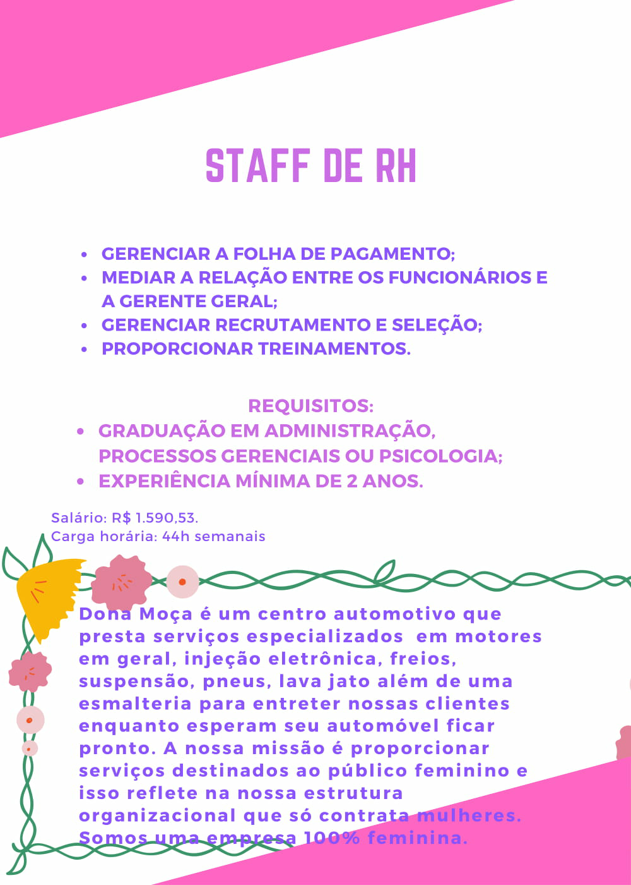
Perfil desejado para a vaga
Característica/Habilidade | Definição
Acessibilidade | É fácil contatá-la, está disponível aos funcionários sempre que a requerem.
Diplomacia | Manter a calma e a cordialidade em momentos de conflitos, mediando a situação.
Comunicação assertiva | Passar as informações com clareza e respeito, obtendo o retorno esperado.
Inovação | Inovar para se diferenciar no mercado. Criar condições para que as funcionárias sejam criativas e implementem formas inovadoras de trabalho.

Etapas da seleção
- Análise de currículo
- Investigação de antecedentes e referências: é feita para os candidatos que possuem mais chances de serem chamados.
- Teste de seleção de pessoal: teste de conhecimentos. Serão avaliados conhecimentos de português, matemática e uma redação comercial, além de conhecimentos específicos de gestão de pessoas.
- Entrevista: apenas com os candidatos mais compatíveis com a vaga.

4.2 Cargo 2 Supervisora de manutenção
Anúncio da vaga
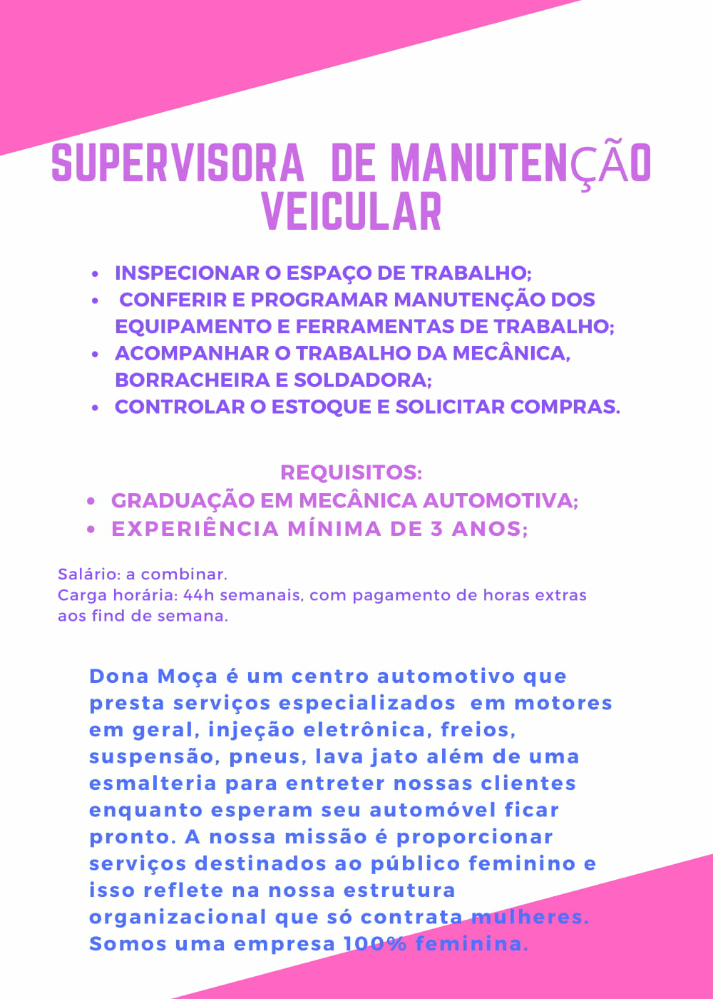
Perfil desejado para a vaga
Característica/Habilidade | Definição
Dinamismo | Ser enérgica e ativa no dia a dia. Executar as tarefas com interesse e cuidado aplicado.
Responsabilidade | Conferir, fiscalizar e programar revisões e manutenções dos equipamentos, ferramentas e ambiente de trabalho.
Gestão do tempo | Assegurar que as funcionárias supervisionadas estejam usando o tempo da melhor maneira possível.
Delegar tarefas | Saber quais pessoas são mais indicadas para quais tipos de tarefas e delegar adequadamente o trabalho.
Etapas da seleção
- Análise de currículo
- Investigação de antecedentes e referências: é feita para os candidatos que possuem mais chances de serem chamados.
- Teste de seleção de pessoal: teste de conhecimentos e também uma prova prática. Serão avaliados conhecimentos específicos de mecânica e hidráulica automotiva. A prova prática consistirá em identificar e consertar problemas em um veículo.
- Entrevista: apenas com os candidatos mais compatíveis com a vaga.

4.3 Cargo 3 Manicure
Anúncio da vaga

Perfil desejado para a vaga
Característica/Habilidade | Definição
Paciência | Saber ouvir as clientes com atenção
Senso estético | Trabalhar sempre arrumada,
Etapas da seleção
- Análise de currículo
- Investigação de antecedentes e referências: é feita para os candidatos que possuem mais chances de serem chamados.
- Teste de seleção de pessoal: prova prática que consistirá em fazer a unha de uma pessoa.
- Entrevista: apenas com os candidatos mais compatíveis com a vaga.
4.4 Cargo 4 Mecânica
Anúncio da vaga

Perfil desejado para a vaga
Característica/Habilidade | Definição
Pontualidade | Que chega e sai no horário marcado; exatidão, regularidade. Realização dos compromissos e afazeres dentro do prazo estipulado
Proatividade | Que trabalhando em função de evitar que os problemas ocorram. Com iniciativas, que assume responsabilidades e constantemente surpreende aos demais com capacidade de encontrar várias formas de executar uma ação, solucionar problemas e prevenir prejuízos

Etapas da seleção
- Análise de currículo: Vantagens: É um momento para verificar, a atuação e competências do candidato e certificar se atende ao perfil que a posição do cargo exige.Desvantagens: O candidato pode omitir algumas informações.
- Investigação de antecedentes e referências: é essencial verificar a veracidade dos dados do currículo antes de contratar um novo colaborador para a empresa. Vantagens: aumentam as chances de obter informações verdadeiras e sinceras sobre os candidatos e você tem acesso às referências completas.Desvantagens: É não obter as informações necessárias
- Teste de seleção de pessoal: prova prática que consistirá em avaliar um automóvel e resolver os problemas mecânicos do mesmo.
- Entrevista de pessoal: É parte mais importante do processo seletivo. O entrevistador visa obter fatos relacionados com o histórico profissional, educacional do candidato. Vantagens: Permite recolher informação rica, em certos casos com bastante profundidade recolher testemunhos e as interpretações das pessoas dentro dos seus quadros de referência, contexto cultural e linguagem. Desvantagens: É um processo mais demorado.

5 TREINAMENTO E DESENVOLVIMENTO
5.1 Cargo 1 Staff rh
Título do treinamento | Liderança para Desenvolver Equipes de Alta Performance.
Método a ser aplicado | Seminário
Público alvo | Staff de rh, gerente geral.
Objetivos | Atendimento de exigências das mudanças
Carga horária | 12 horas
Data de início e data de término | 3 a 5 de dezembro
Horário | 8h às 15h, com pausas para almoço e lanche.
Local | Centro de Convenções Ulysses Guimarães
Recursos a serem utilizados | Slides, material de apoio para os participantes (bloco de anotações, caneta, revista do seminário).
Programação | 8 às 9h - Recepção e credenciamento  9 às 10h- Palestra: “Exercendo a liderança em 360 graus”.  10 às 11h- Debate: “Educação e aprendizagem corportiva”.  11 às 12:30h- Almoço.  12:30 às 14:30h- Workshop: “Mudança cultural: engajando pessoas”.  14:30 às 15h- Encerramento.
5.2 Cargo 2 supervisora de manutenção
Título do treinamento | Liderando Sabiamente.
Método a ser aplicado | Conferência.
Público alvo | Supervisores.
Objetivos | Otimização pessoal e organizacional.
Carga horária | 10 horas.
Data de início e data de término | 21 e 22 de janeiro.
Horário | 9h às 16h. com pausas para almoço e lanche.
Local | Auditório do IFB Campus Brasília.
Recursos a serem utilizados | Slides, material de apoio para os participantes (bloco de anotações e caneta).
Programação | 9 às 10h- Credenciamento.  10 às 11h- Palestra: “O Supervisor: a chave do sucesso na obtenção de resultados”.  11 às 12h- Palestra “Liderança Dinâmica: Usando a Improvisação nos Negócios”.  12 às 13h- Almoço.  13 às 14h- Workshop “Motivação e Produtividade”.  14 às 16h- Curso rápido: “Reinvente-se: liberte sua criatividade”.
5.3 Cargo 3 manicure
Título do treinamento | Segredos para uma unha perfeita.
Método a ser aplicado | Workshop.
Público alvo | Manicure.
Objetivos | Aumento direto da qualidade.
Carga horária | 6 horas.
Data de início e data de término | 2 de novembro, duração de um único dia.
Horário | 12 às 18h.
Local | Auditório da Sebrae
Recursos a serem utilizados | Slides, kit para as participantes (esmaltes, alicate, palito, espátula, lixa e adesivos de unha).
Programação | 12 às 13h- Entrega do material de apoio e credenciamento.  13 às 15h- Oficina “Passo-a-passo de manicure e pedicure (cutilagem, lixamento, esmaltação e acabamento)”.  15 às 15:30h- Lanche.  15:30 às 16:30h- Palestra: “Técnicas de Higienização”.  16:30 às 17:30h- Oficina: “Nail Arts ”.  17:30 às 18h- Encerramento e entrega de brindes.

5.4 Cargo 4 mecânica
Título do treinamento | Acompanhamento e controle da manutenção mecânica
Método a ser aplicado | Expositivo.
Público alvo | Mecânica, borracheira, soldadora e lavadora.
Objetivos | Formação profissional e reciclagem.
Carga horária | 3 horas.
Data de início e data de término | 18 de outubro.
Horário | 08 às 18h.
Local | Auditório da Sebrae.
Recursos a serem utilizados | Slides e material de apoio ( caneta e bloco de anotações).
Programação | 08 às 08h20 – Entrega de material de apoio e credenciamento.  10:0h – Intervalo.  12h às 13h – Almoço.  18h – Encerramento e entrega de brindes.

